LAUKIAME JŪSŲ

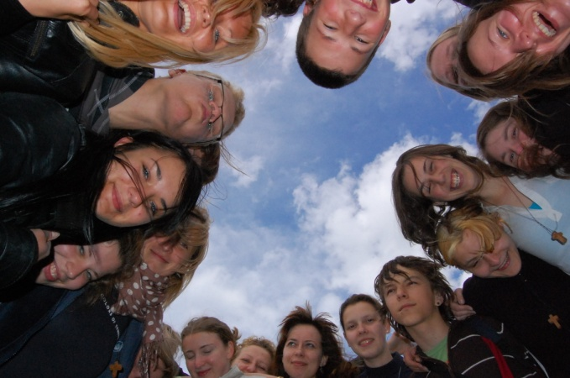

PILIGRIMINĖJE
PAŠAUKIMŲ STOVYKLOJE

liepos 20 - 23 d.
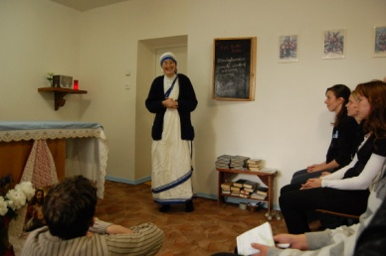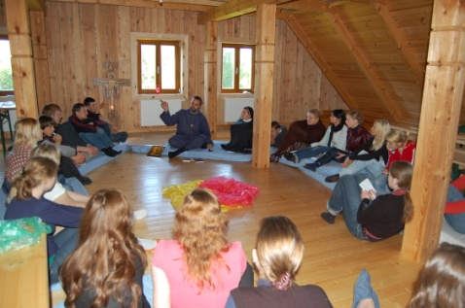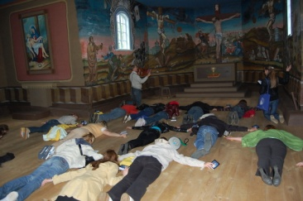

Jos metu lankysime skirtingas Lietuvoje vienuolijas, šeimas, kunigus
bei maldai tinkamas vietas, kad taip kalbėtume su Dievu ir išgirstume Jį
per sutiktus žmonės, drauge melsimės už savo ir visų pašaukimus

Planuojamas maršrutas: Kaunas – Vilnius – Baltiškės – Šiauliai – Telšiai – Žemaičių Kalvarija – Kretinga – Pakutuvėnai – Šiluva – Kaunas.

skirta jaunimui nuo 16 iki 35 metų
Registracija – iki liepos 13 d.
(el.paštu – pastoracijos.t@kn.lcn.lt arba tel. 867322346 (Vaida))
vietų skaičius ribotas ☺
kaina – auka pagal galimybes – 25 – 50 Litų

